
教師工會會員 年終獨享價
團購單
年終掃除清潔大賞
歲末感恩優惠：即日起－2013.01.31 單筆購物滿1,000元免運費
訂購專線：0800-866-788 電話：02-2351-5188 # 16 傳真：02-2396-6288 網址：www.365-pure.com
電話訂購熱線服務時間：星期一～星期五9:00am~6:30pm 傳真訂購專線服務時間24小時
基本資料（資料填寫完成後，請直接傳真02-2396-6288，以加速處理）訂購日期： 年 月 日
姓名：_________________ □男 □女 (團購代表接洽人) 會員卡號：______________________
所屬縣市工會：________________________ 所屬學校支(分)會：________________________
聯絡電話：（公）_________________ 行動： _________________ e-mail：_____________________ _
送貨地址：______________________________________________收貨時間：□ 上午 □ 下午 □ 晚上
□ 付款方式：貨到付款。
□ 匯 款：帳 戶：無毒家園有限公司 玉山銀行古亭分行 帳 號：0989-940-003995
□ ATM ：銀行代號：808 帳 號：0989-940-003995
品 名 | 建議售價 | 優惠價 |  | 數量(組) | 金額
多功能天然潔淨組 (含加贈贈品) | $1460 | $900
有機萬用清潔組 (含加贈贈品) | $1440 | $840
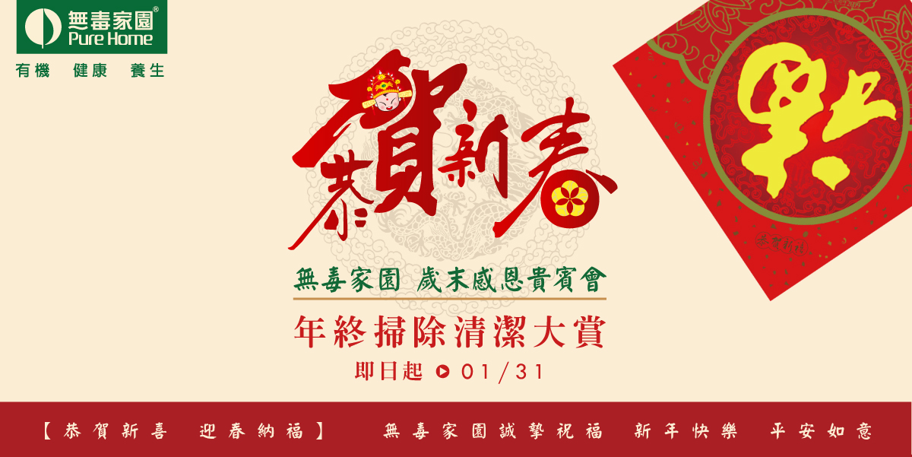

運 費： 80元 ( 單筆購物滿1,000元免運費 ) |  |  | 合 計：

【註】1、商品滿意保證，七日內可辦理退貨，請附上購貨憑証於7日內辦理退貨，該運費及手續費自付。
2、商品收到後，任何瑕疵或損壞皆可換貨，請與客服人員聯絡。
3、匯款、劃撥或ATM轉帳後請來電告知。

